Knauf Cleaneo Up Deckensegel

Knauf Gips

Eigenschaften

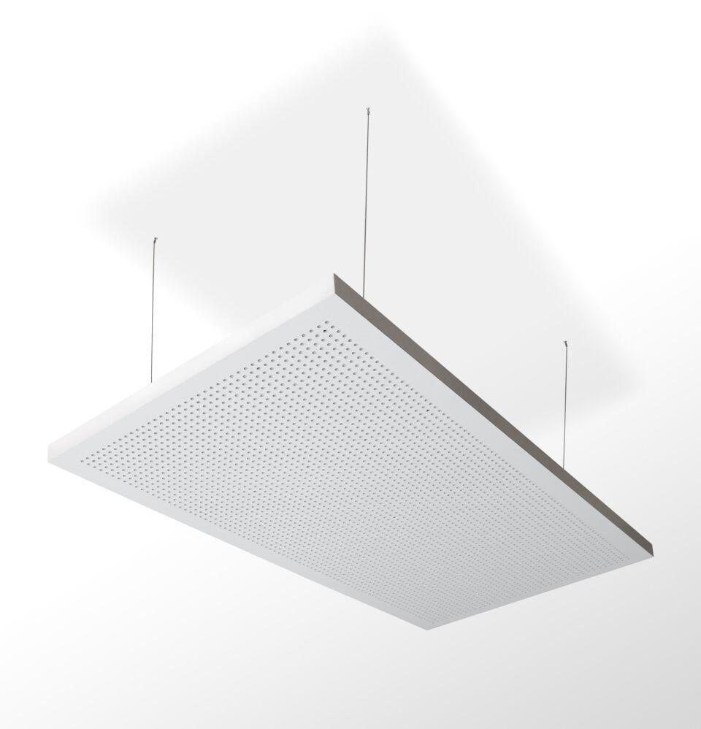

Produkt

Lochplatte

Höhe (mm)

70,00

Länge (mm)

1.600,00 - 2.000,00

Bauform

Lochplatte

Beschichtung

unbeschichtet, vliesbeschichtet